**Мошенники стали получать доступ к аккаунтам на «Госуслугах», покупая бывшие в использовании SIM-карты.**

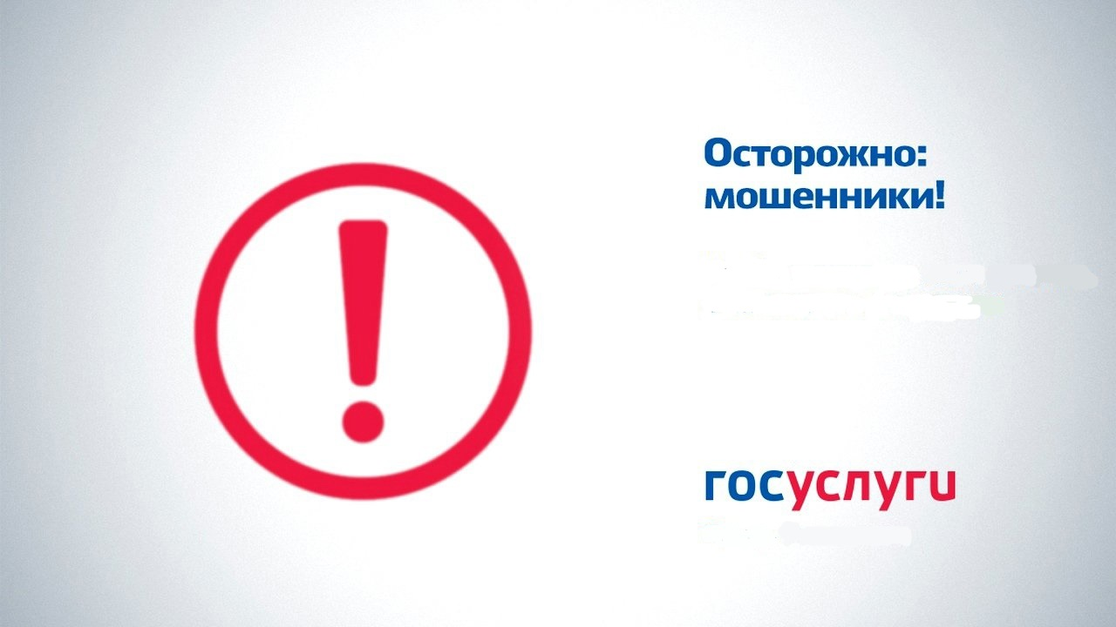

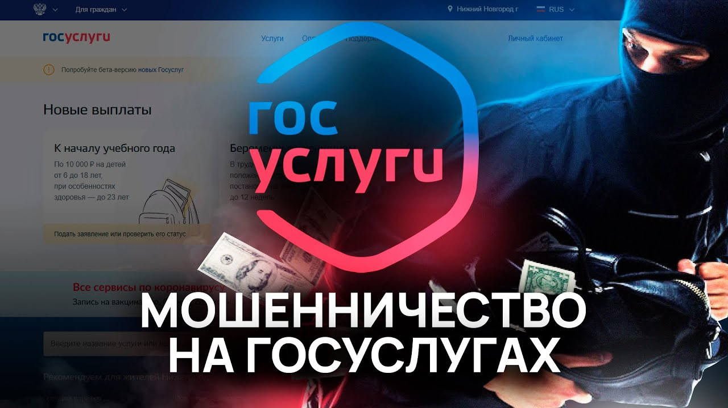

За последние месяцы произошло уже не менее десятка случаев, когда мошенники получали доступ к аккаунтам «Госуслуг» через мобильные номера, поступившие в повторную продажу.

Эту проблему создает то, что и сами эти аккаунты часто не использовались владельцами, доступ к ним был утерян, и действия злоумышленников обнаруживаются случайно.

Купив SIM-карту за сумму в пару сотен рублей, злоумышленники пытаются восстановить пароль через SMS в сервисе «Госуслуги», крупнейших банках и социальных сетях. Взломанные аккаунты выставляют на продажу в Даркнете.

Наличие привязки сервисов к мобильному номеру невозможно проконтролировать и отключить на уровне оператора, поэтому номера поступают в продажу в таком виде, в каком пользователи их бросают. При этом самому владельцу восстановить доступ после того, как он лишился номера, практически невозможно.

Необходимо внимательно следить за актуальностью номера, к которому привязан аккаунт. От этого зависит безопасность персональных данных.

Используйте дополнительные инструменты защиты. С ответственностью относитесь к выбору второго фактора. Установите контрольный вопрос, который будут задавать при попытке восстановления аккаунта. Подпишитесь на уведомления о входе в аккаунт на электронную почту.